实习生生活津贴申请指南(2025版)
一、对象条件
在我区企业进行实习的全日制在校毕业学年本科及以上学历学生。（国内学历学生的毕业学年从毕业前一年的7月1日至毕业；国外学历学生的毕业学年为毕业日期前的一年。）
二、补贴标准与方式
补贴标准：
给予实习期间每人每月500元的生活津贴，最长补助６个月，实习时长不足半个月的不予补贴。2025年1月1日以后的实习月份，实习期间的生活津贴提高到每月1000元。
补贴方式：
在校生在企业实习期间，先由企业根据实习生月考勤情况 ，通过企业银行账户每月向实习生发放实习工资津贴，企业不得无故拖欠，发放金额企业自定。实习结束后，企业可为实习生申请“实习期间在校大学生生活津贴”，审核通过后，补贴一次性打入实习生个人工商银行账户。
列入我区见习基地企业实习的大学生不重复资助。
三、线上申请材料
1.实习生的身份证；
2.实习生毕业学年的学生证明（国内大学可提供有效期内的教育部学信网下载的PDF格式的《教育部学籍在线验证报告》；国外大学学生需提供教育部留学服务中心出具的相应证明）；
3.企业在实习期间发放月度工资津贴的银行明细或实习生个人银行账户的相应工资津贴明细（加盖银行业务章或电子回单专用章）。
●特别注意
在校大学生实习期结束后的3个月内，提供实习岗位的企业向区人力社保局提出该生实习期间生活津贴的申请，逾期视作自动放弃。
一名在校大学生仅可申请一次实习期间生活津贴。
四、办理流程
实习期间在校大学生生活津贴申请须通过萧山区高层次人才管理系统（https://rc.xiaoshan.gov.cn/）进行操作。分为以下步骤：
1.个人注册
若个人已有账号可直接登录；若个人无账号，须按要求进行注册。
注册须知：个人必须正确填写相关信息，认真确认企业纳税所在地，信息填写不准确，将导致申请无效。
2.网上申请
(1)信息填报
个人登录系统后，按要求填写信息，并上传所需佐证材料。
(2)用人单位上报
用人单位应对申请人材料进行认真审核，重点核实材料的真实性。
3.发放补贴
实习期间在校大学生生活津贴申请区人力社保局受理后20个工作日办结。审核通过后，该项补贴将一次性发放至实习生的本人工商银行卡账户。
附：工商银行电子卡开通指南
微信搜索“工行服务”小程序，进入小程序后点进【工银e钱包】；然后点击【立即开通】。上传身份证件，并输入绑定实体卡号，需绑定实体卡的一类卡（比如借记卡）。账户开好后，可登录工行app查询，点开卡号可以查询完整卡号，复制或截图保存。
进出款方式：如果绑定的是工行一类卡，可以直接工行app上点击【转入资金】【转出资金】，没有限额。如果绑定的是他行一类卡，可以通过他行卡转账进款，然后通过提现出款，没有限额。
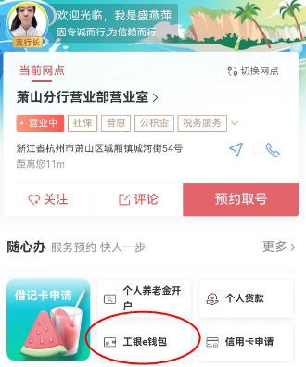
工商银行咨询电话：95588
五、法律声明
凡提供虚假材料骗取补贴的，一经发现即取消申请资格，并保留追究其法律责任的权利。
本指南从2025年1月12日起施行。

